測深儀選購原則
一般的測深儀以聲納為主體，但是因為聲納之運作過程無法以肉眼觀察，多數使用者在購買時都有些迷惑，什麼是束寬？束寬要幾度才好？主機應該有哪些功能？為什麼一樣可以測深的漁探機(Fish Finder)與測深儀(Echo Sounder)價差如此的大？(約十倍)它們的差異在哪裡？此處以數值模擬等方式讓讀者可以更深入的瞭解聲納的運作方式，從而解釋測深儀採購必須掌握的一些基本原則。

有關束寬
聲納一如我們在空氣中發聲，可以說是水中的麥克風與喇叭。而且在水中傳音效果極為良好，衰減率是空氣中的1/100，速度約為空氣中的五倍！加上多數聲納只發出一到兩種頻率，因此其結構並不比我們家中的音響喇叭複雜。與音響的一個主要差別是聲納是用來測距，因此我們希望它像雷射，或至少如手電筒一般成為集中的音束，越窄越直越好，一個毫無設計的『聲納』可以是一個在水面下爆炸的鞭炮，或者直接拿石頭丟入水裡，可以產生如圖一的點波源。
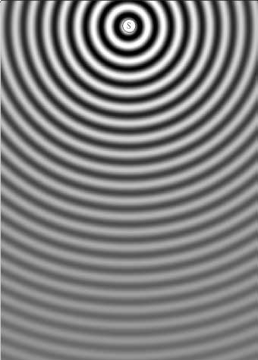
圖一、點波源
這種『聲納』其實一樣可以產生目標物的回音，從而知道目標的距離，只是我們不會知道目標在什麼方向，如果我們假設海底是最大的反射源，而且知道它很平，那麼這樣的聲納也就夠了！
但是除了它方向不明之外因為能量是分散的，所以可以測量的距離是很短的。因此聲納研究的第一步就是如何集中聲波往單一的方向前進。和一般喇叭的設計類似，我們首先將喇叭面對一個方向，圖二是一個數值模擬的音鼓發出的聲波，這是一個一般音鼓真正會發出的聲波情況，各位可以看到實際情況因為干涉作用有些混亂，但是大致上音鼓正前方振幅較大。
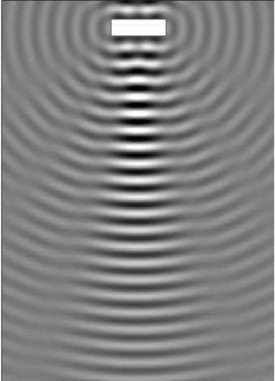
圖二、音鼓的聲波音場模擬
如果振幅的圖形看來混亂，我們也可以利用積分的運算，將空間的能量分布計算出來，這是一般介紹聲納音束時較常用的表示法，如圖三所示。音鼓正前方深色的區域就是一般所說的『音束』了！大家可以看到這是一個考慮到能量擴散與衰減的模擬，所以音束並不是如此單純可以用幾度寬來正確描述，一般所說的束寬是指以中央軸線為準，能量漸漸向外側減少，當減低到主軸能量的一半時視為音束的邊緣。
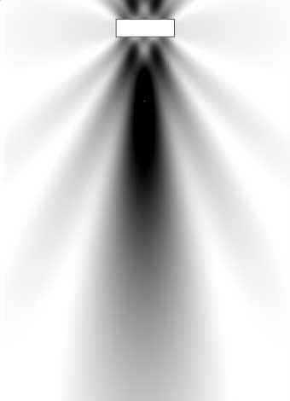
圖三、音束的能量分布模擬
值得注意的是我們常常誤會聲納音束是如同巫師帽一般的圓錐狀體，其實較為正確的看法是接近一個大水滴狀，真實的『束寬』是隨著水深先大後小的；另一方面，可以測得的深度與接觸海底時音束剩下的能量有關，也和海底願意反射多少能量有關，譬如爛泥巴通常反射極小，實際的測量深度也較小。所以束寬幾度其實是一個模糊的觀念，實際情況不能依此完全正確的計算。
那麼聲納廠商是如何製造束寬不同的聲納呢？方法有兩種：第一種是提高音頻，也就是縮短波長，這使得其實一樣大的音鼓相對於聲波變大，聲波震動的方式就會越平直，模擬的圖像如圖四。最早期的測深聲納音頻約為3.5kHz，聲納專家藉著提高音頻一直將音束束寬縮小，目前多數測深聲納音頻已經達到約200kHz。在電機技術上要達到更高頻並不困難，但是因為高頻波衰減快，大於200kHz的波多半不能及遠(約數百公尺)，因此目前市場測深儀以200kHz為一般標準。另一方面，大家可以看到在音鼓附近的音束不只一個，相當凌亂，因此多數聲納系統都自動不採信極近距離的測值，譬如一公尺以內。
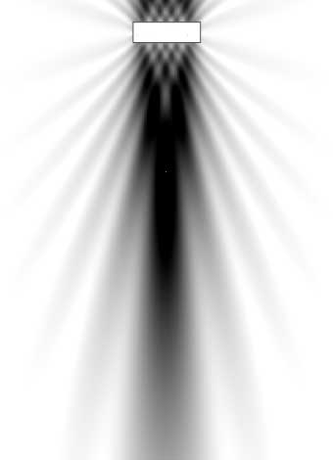
圖四、高頻波的音鼓能量模擬
當音頻達到約200kHz的極限之後如果想進一步縮小束寬該怎麼辦呢？加大音鼓的面積也是一種辦法，圖五是一個加大音鼓的模擬圖，這樣可以產生更窄的音束，但是這種方法一樣有其限制。一般200kHz，束寬十度的音鼓直徑約數公分，很適於一般船隻插入水中作行進間的測深；但是如果要聲納達到約一度的束寬，音鼓直徑就需要約30cm，這對海上作業來說就很不方便了！所以目前一般單束聲納市場產品的極限約是2~3度，音鼓直徑約10公分，算是野外作業忍受的極限了！
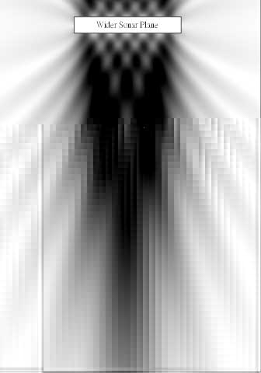
圖五、較大的音鼓產生的音場
選擇適合您的束寬
那麼如何選購適合您的束寬產品呢？一般來說，單以測距方向準確的考慮應該選擇較小的束寬，以價格來說，目前10度左右的束寬是一個價格的跳躍點，12-30度束寬被視為一般非專業測深者如漁民使用的等級，價位相當低廉；一旦進入十度之內的束寬產品多半較為昂貴，被視為專業測深工作的『儀器』級產品。
有趣的是多數情況下，在海上作業時窄的聲納束寬並不能發揮應有的效用。我們可以用圖六及圖七的模擬來說明，圖六顯示聲納籠罩在主要回波的範圍，可以收到回音產生測量值，圖七則因為斜面反射主要能量無法涵蓋聲納，通常就無法得到測量值，或者得到並非正下方的測值，這種情形在晃動的海面或地形不平時常常發生。解決的方式可以從圖六看出，如果聲納在晃動中不超出主要的回聲範圍就可以繼續測量，這表示聲納束寬不能太小，以一般船隻要晃不超過五度來說(超過五度為天氣惡劣本不應該作測深工作)，束寬以大於十度為宜！因此在考慮方向正確與海上環境的妥協下，十度左右的束寬最宜於作測深之用。
但是如果你的聲納並不以測深精度為考慮，而是單純避免觸礁或者搜尋可能的魚群，那麼束寬應該越寬越好。想一想，在風雨交加船隻搖晃數十度，非常害怕觸礁翻船時，因為你的聲納『太好』只有十度束寬反而一直測不到水深是多尷尬而恐怖的狀況？因此聲納束寬的大小沒有絕對的好壞端看使用者的需求而定。
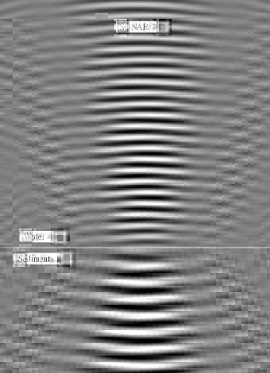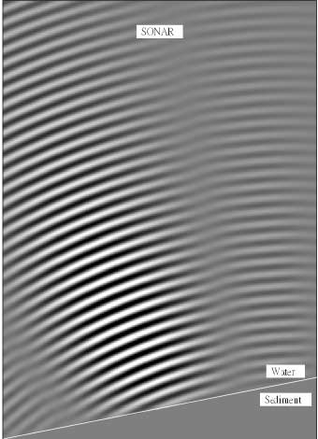
圖六、垂直反射波模擬 圖七斜面反射波模擬

測深儀與漁探機的差異
一般市售的漁探機(Fish Finder)與測深儀(Echo Sounder)價格差異很大。因為兩者一樣有測深功能，買者不免疑惑其價差的原因，在此稍作分析：
這兩種聲納，在硬體音鼓等等的部分通常兩者並無不同，頂多是一般用途使用者不會刻意購買極窄音束的高價音鼓。真正的價格差異其一是測深的精度，目前市面聲納測深精度概分為專業級的1-2cm，以及一般用途的10cm。基本上只是原始訊號取樣率(Analogue to Digital, AD)的差異，10cm約對應於8kHz取樣率；2cm約對應於44kHz取樣率。預計因為AD元件成本的降低，近年內的產品都會提升到公分的精度，因此這個差異即將消失。建議使用者即使只是作一般漁探機的用途，採購時也應避免再買10cm精度的產品，通常那代表是過時的存貨。
除此之外的主要差異就是使用者介面，也就是相對應處理聲納訊號的軟體。譬如測深儀通常可以調整內定的音速，而漁探機不行。因為聲納測量的其實是回聲的時間，必須乘以音速並除以往返的兩趟距離才能得到水深，如果內定音速不準水深也不準！在專業測深中音速的校正是不可或缺的過程，測深儀可以直接調整音速，漁探機要得到精確水深則多半必須事後換算。此外發射頻率、強度、銀幕顯示解析度等等調整功能多半兩者皆有，但是測深儀較為精緻，如此而已。
基本上，多年來兩者非常誇張的價差多半來自內部使用到的電腦相關元件以及軟體，但是隨著專業測深儀內與電腦相關元件的大幅降價，未來的測深儀如果沒有繼續增值整合其他水深資料處理功能，應該會大幅降價。
作者：致遠管理學院 張逸中博士 2003/8/15

